第十七章高频考点汇总
2016注会考试《财务成本管理》高频考点：成本性态分析
我们一起来学习2016年注册会计师考试《财务成本管理》高频考点：成本性态分析。本考点属于《财务成本管理》第十七章本量利分析第一节成本性态分析的内容。
【内容导航】：
1.成本按性态分类
2.成本估计
【考频分析】：
考频：★★
复习程度：掌握成本的各种分类
【高频考点】：成本性态分析
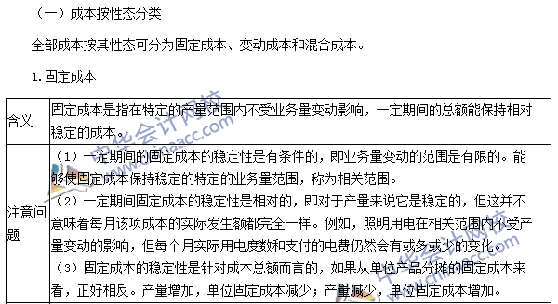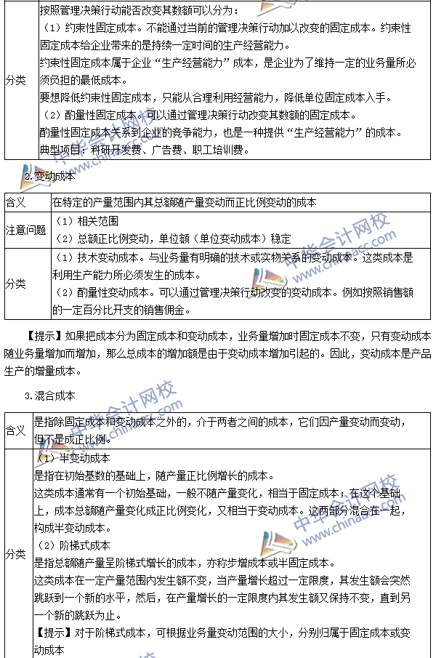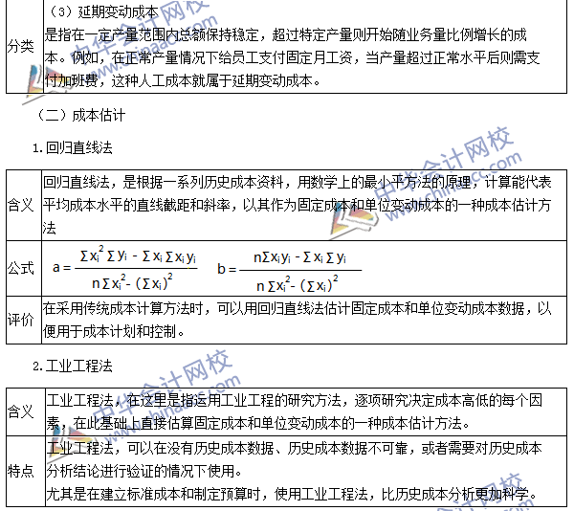
2016注会《财务成本管理》高频考点：成本、数量和利润分析
我们一起来学习2016年《财务成本管理》高频考点：成本、数量和利润分析。本考点属于《财务成本管理》第十七章本量利分析第二节成本、数量和利润分析的内容。
【内容导航】：
1.损益方程式
2.边际贡献方程式
3.盈亏临界点及其相关指标
4.敏感分析
【考频分析】：
考频：★★★
复习程度：掌握成本、数量和利润之间的关系式
【高频考点】：成本、数量和利润分析
